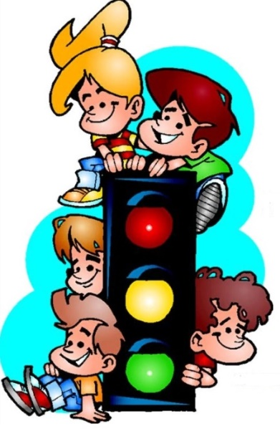

**ИНФОРМАЦИОННО – ПОЗНАВАТЕЛЬНАЯ ГАЗЕТА**

**ПО ПРАВИЛАМ ДОРОЖНОГО ДВИЖЕНИЯ**

**о воспитании осторожного и осмотрительного отношения**

**к потенциально опасным для человека ситуациям на улице**

**Выпуск № 6 февраль 2023 г.**



**ДВИЖЕНИЕ**

**«Безопасность детства – 2023»**

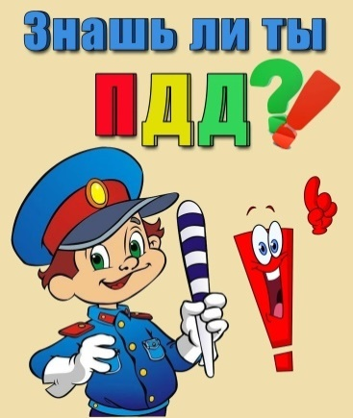Одной из наиболее эффективных форм пропаганды безопасного поведения на дороге среди всех участников образовательных отношений в дошкольной образовательной организации, как показала практика, являются социально-значимые акции. **Что же такое акция?** Это социально значимое, деятельностное, комплексное, событийное мероприятие, цель которой – привлечение внимания общества к существующей социальной проблеме, распространение информации среди разных групп населения, содействие формированию общественного сознания. Такое интерактивное обучение в ДОО как нельзя лучше формирует у дошкольников навыки наблюдения за дорожной обстановкой и предвидения опасных ситуаций и умения их обходить.

**Рубрика: «Транспорт**

**Какой он?»**

**Рубрика: «В стране дорожных знаков»**

**Рубрика: «Советы Светофорчика»**

**Рубрика: «Банк идей»**

**Рубрика: «Творческий калейдоскоп»**

**Рубрика: «Детям знать положено!»**

**10 февраля** **2023 года** в рамках проведения Всероссийской акции «Безопасность детства-2023», направленной на реализацию комплекса мер по профилактике чрезвычайных происшествий с несовершеннолетними и на объединение усилий всех заинтересованных структур и гражданского общества в вопросах профилактики и предупреждения чрезвычайных происшествий с детьми, была организована и проведена акция-автопробег **«Безопасность детства – 2023».**

Инициатором акции стали коллектив МБДОУ «Детский сад «Аленушка» г. Строитель» совместно с отделением Госавтоинспекции по Яковлевскому городскому округу» и управлением образования администрации Яковлевского городского округа.

Акцией-автопробегом ее участники хотели обратить внимание жителей города на ответственное соблюдение Правил дорожного движения в зимнее время года, так как на улице появляются дополнительные преграды и снижается обзор, и обязательное использование ремней безопасности и детских удерживающих устройств при перевозке детей в салоне автомобиля.

**Рубрика: Транспорт. Какой он?**

***Какими бывают велосипеды?***

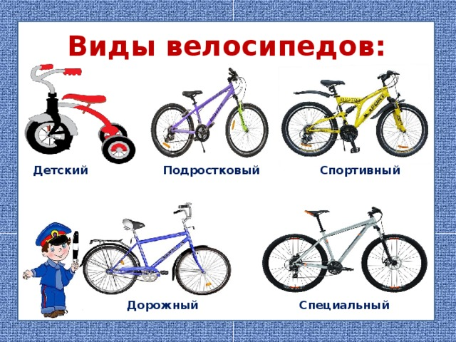

**Простые правила для того, чтобы избежать опасности:**

* главный навык для езды на велосипеде – это научиться держать равновесие;
* сев за руль велосипеда ты считаешься водителем и должен соблюдать все правила дорожного движения;
* дети до 14 лет не могут ездить на велосипеде по дороге и даже по обочинам дорог, а также по  тротуарам;
* кататься на велосипеде можно только в безопасных местах, вдали от дорожного движения, в парках на специальных велосипедных дорожках, во дворах;
* катаясь на велосипеде, надевайте шлем, чтобы защитить голову в случае падения.

**Прежде чем выехать из дома, велосипедист обязан:**

* проверить техническое состояние велосипеда;
* проверить руль – легко ли он вращается;
* проверить шины – хорошо ли они накачены;
* проверить, в порядке ли ручной и ножной тормоза – смогут ли они остановить велосипед перед неожиданным препятствием;
* проверить, работает ли звуковой сигнал велосипеда, чтобы ты мог вовремя предупредить людей о своем приближении и не сбить их.

***Велосипедист, помни! От твоей дисциплины  зависит  твоя безопасность и безопасность окружающих тебя людей.  Желаем тебе счастливого пути!***

**Рубрика: «В стране дорожных знаков»**

Дорожный знак 4.4.1 «Велосипедная дорожка»

(предписывающий дорожный знак)

Под понятием «велосипедная дорожка» подразумевается либо часть дороги общего пользования, либо самостоятельную зону для передвижения исключительно велосипедов. При отсутствии тротуаров и обочин на велосипедной дорожке могут находиться пешеходы.

Велосипедная дорожка обозначается как знак 4.4.1 «Велосипедная дорожка». На нем можно увидеть велосипед, обведенный в круг синего цвета с белой рамкой. Данный знак, согласно ПДД, устанавливают справа от полосы движения.

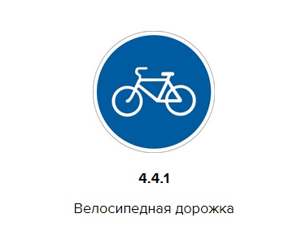

Двухколесный детский друг,

Колесит везде, вокруг.

И усталости не знает,

Все катает и катает.

Этот знак, как красный свет,

Здесь машинам хода нет.

Царство здесь велосипедов,

Пешеходов и мопедов.

**Велосипедная** **дорожка**

Обгоняй Максим Сережку.

Вам никто не помешает –

Этот знак все дети знают.

У кого велосипед – говорят проблемы нет.

Сел, педалями крути, где захочешь – там кати.

Всё, не просто, Все не так,-

Езди там, где этот знак:

Круг окрашен в синий цвет,

А в кругу - велосипед!

**Рубрика: «Советы светофорчика»**

**«Покатушки на ватрушке»**

Зима традиционно ассоциируется с зимними забавами: снеговиками, снежками и катанием с гор. Последнее, правда, нередко становится причиной травм и даже смерти — если речь идет о катании на «‎ватрушке» с необорудованного для этого склона (а это практически любой склон). Разобрались, что не так с любимым многими приспособлением для катаний, и чем его можно заменить.

Почему кататься на ватрушке опасно?

Основная опасность катания на надувных ватрушках заключается в том, что они способны развивать достаточно большую скорость (около 50 километров в час!), при этом ими совершенно невозможно управлять, чтобы, например, уклониться от препятствия или изменить траекторию.

Когда вы спускаетесь с горы на ватрушке, вы не можете затормозить, спрыгнуть с нее или хотя бы упасть на бок, чтобы погасить скорость движения — вы просто летите с огромной скоростью в непредсказуемом направлении.

Иногда ватрушки еще могут начинать крутиться вокруг собственной оси во время спуска, что делает их совсем неуправляемыми. При этом пострадать от катания на ватрушке могут не только ее пассажиры, но и те, в кого ватрушка врежется.

**Если ватрушки такие опасные, то на чем можно кататься с горы?**

Одним из лучших вариантов для зимних «покатушек» являются простые советские... санки. Ими можно управлять при помощи наклонов тела, легко тормозить ногами, а в случае чего с них можно спрыгнуть или свалиться набок. Более продвинутая вариация классических санок — снегокат (такие еще называют «аргамак»), который управляется рулем. Его можно использовать и в качестве обычных санок — чтобы катать ребенка по снежным дорогам, и для безопасного спуска с горы.

Простые и бюджетные альтернативы — это всевозможные пластмассовые ледянки. Их сложно назвать оптимальным вариантом, потому что от катания на плоских «тазиках» страдает спина и копчик, однако они все равно безопаснее, чем ватрушки — с них можно слезть или затормозить ногами.

Один нюанс: вопреки названию, на ледянках лучше кататься со снежных горок, потому что на ледяных горках они слишком сильно разгоняются и тоже могут стать причиной травм.

Возможно, кому-то может показаться, что все эти меры предосторожности излишни и невыполнимы, однако врачи-травматологи из года в год сталкиваются с наплывом пациентов, которые получили травмы — иногда очень тяжелые — в результате неправильного катания на ватрушках.

Существует множество способов сделать зимние забавы и захватывающими, и максимально безопасными для всех участников, и мы призываем вас ими воспользоваться, прежде чем сделать радостное «Ииххха!» вниз по склону.

**Рубрика: «Банк идей»**

У

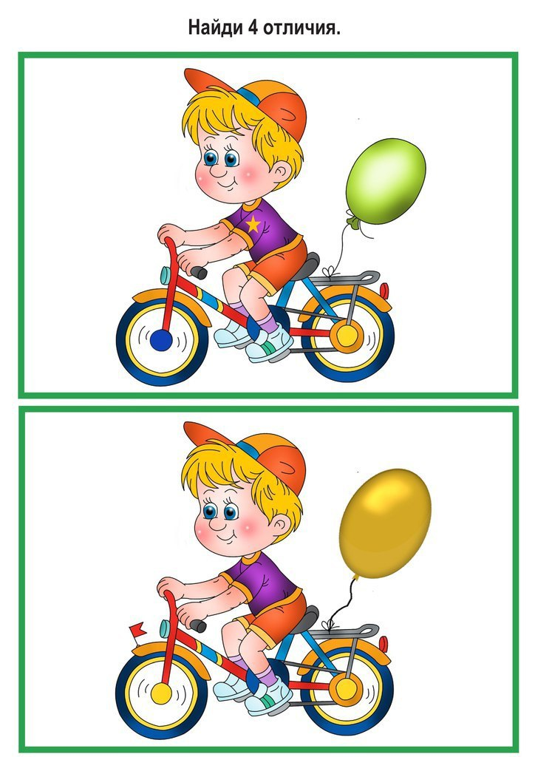***Уважаемые родители!***

***Предлагаем Вам поиграть с ребенком в игру на развитие внимания!***

**Рубрика: «Творческий калейдоскоп»**

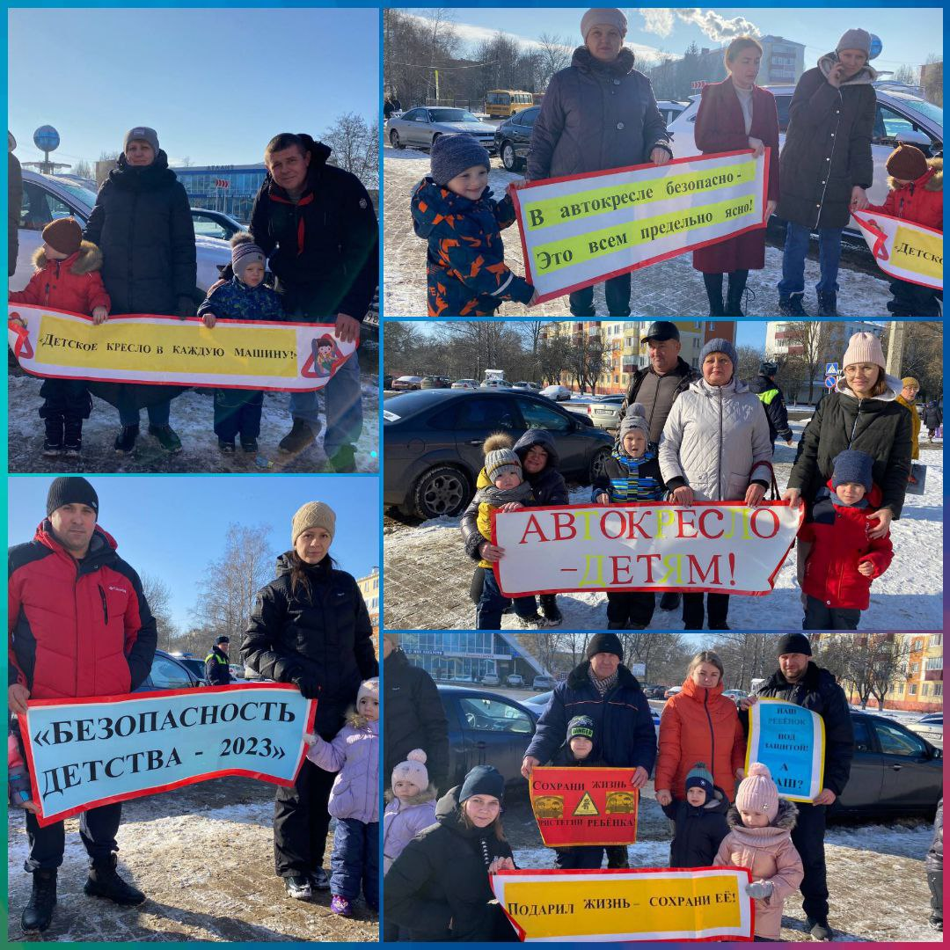**«БЕЗОПАСНОСТЬ ДЕТСТВА - 2023»**

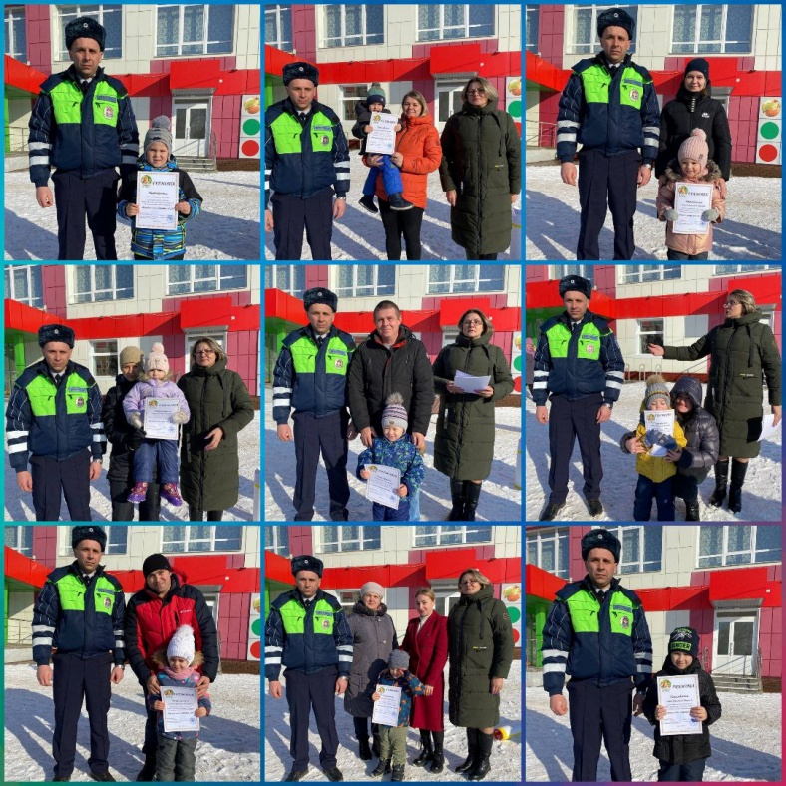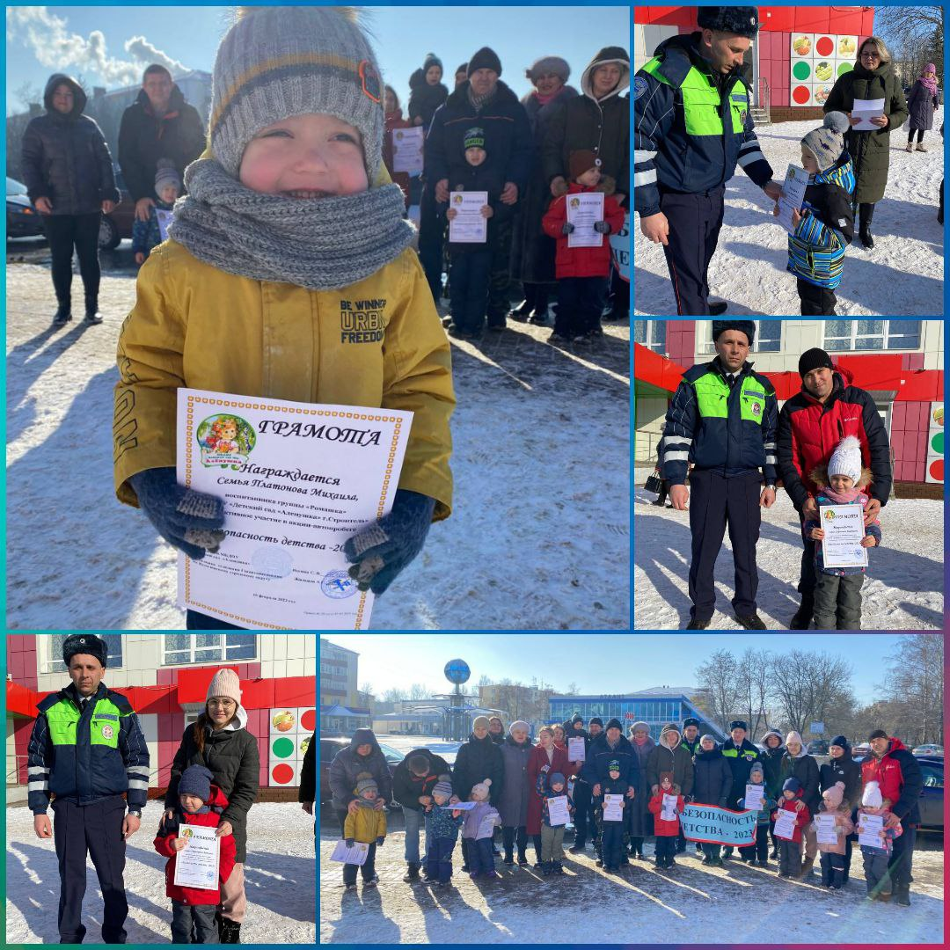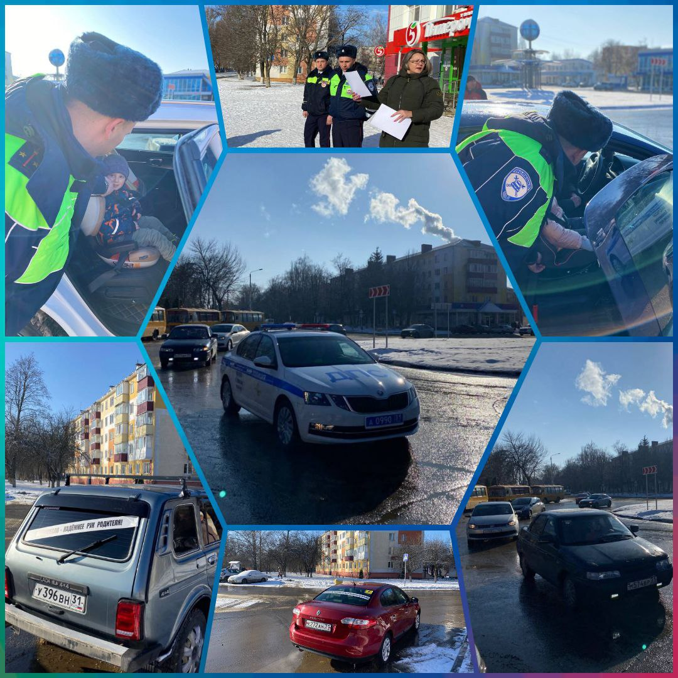

**Рубрика: «Детям знать положено!»**

# «Сказка про автобус, которого звали Жёлтик…»

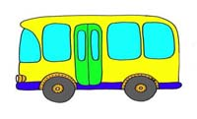Жил-был маленький автобус. Он имел надежный двигатель, бесшумные двери, блестящие окна. У него был удобный руль, мягкие сидения и еще много чего красивого и интересного. Звали маленький автобус Жёлтик. У него всегда было хорошее настроение. Он был очень доволен тем, что родился автобусом.

Для того, чтобы двигаться, Желтик заправлялся самым настоящим бензином. А брал он его, как и все взрослые автобусы, на заправочной станции.

Жёлтик считал себя настоящим городским автобусом. А жил он в городе Хохотаевске. Он знал названия всех улиц города, мог отвезти людей в парк или, например, на лодочную станцию. Многих своих пассажиров он помнил в лицо.

Утром, когда солнце лило на город свои золотые лучи, маленький автобус выезжал на работу. Он никогда не торопился и ни разу не нарушил правила дорожного движения.

Жители города Хохотаевска очень любили свой маленький автобус. Они улыбались ему вслед, махали руками, фотографировали на память.

Но вот однажды у Жёлтика пропало настроение. Когда что-то пропадает, то это обязательно надо найти. Желтик искал потерянное настроение в салоне, под колесами и даже в бардачке, но настроение никак не находилось. И тогда Жёлтик понял, что он устал, и ему необходим отдых.

Вот только отдыхать он не умел. Жёлтик всегда работал. А оттого, что маленький автобус не знал, как ему быть, он стал грустным. И к тому же с утра был дождь.

И вдруг рядом с ним остановился большой, взрослый автобус. С яркими фарами, с красивым, сказочным салоном и со стеклами, похожими на чудесную мозаику. Взрослый автобус тихонечко фыркнул, после чего сказал Жёлтику, что тот выглядит уставшим. И спросил его, не желает ли он ненадолго отправиться в путешествие? Дело в том, что взрослый автобус со сказочным салоном отлично знал о том, что Жёлтик – это очень хороший и надежный автобус, и с ним спокойно можно отправиться в путешествие.

Автобус со сказочным салоном был немножечко волшебным. Он устроил Жёлтику такое невероятное приключение. Большой автобус сделал так, чтобы Жёлтик смог покататься по… радуге! Ведь дождь к тому времени уже закончился.

Жёлтик ездил по шоссе и трактам, по брусчаткам и мостовым, по магистралям и бездорожью, но он никогда, ни в какие времена не ездил по радуге! А это оказывается так здорово! У Жёлтика даже дух захватило.

Жёлтик был очень доволен тем, что благодаря взрослому автобусу со сказочным салоном он пережил невероятное событие — путешествие по радуге! Он поблагодарил своего большого друга.

— Я запомню это путешествие на всю жизнь! – сказал маленький автобус Жёлтик.

Вскоре он вернулся к своим обычным транспортным делам. Он возил людей города Хохотаевска туда, куда им было надо. Но, когда на небе появлялась радуга, то он изо всех сил моргал ей своими фарами!

**ПАМЯТКА**

**По вызову экстренных служб**

**Помните! Вызов экстренных служб бесплатен**

|  |
| --- |
| Службы городской экстренной помощи  (вызов с городского телефона): |

01 – пожарная охрана и спасатели

02 – Полиция

03 - Скорая помощь

04 - Аварийная служба газовой сети

|  |
| --- |
| Вызов экстренных служб с телефонов операторов сотовой связи  (МЕГАФОН,. МТС, БИЛАЙН, ТЕЛЕ 2) |

101 – Пожарная охрана и спасатели

102 – Полиция

103 – Скорая помощь

104 – Аварийная газовая служба

**ТЕЛЕФОНЫ ВЫЗОВА ЭТИХ СЛУЖБ ДЕЙСТВИТЕЛЬНЫ ДЛЯ ВСЕХ РЕГИОНОВ РФ**

СЛУЖЕБНАЯ ИНФОРМАЦИЯ

ОМВД России по Яковлевскому городскому округу

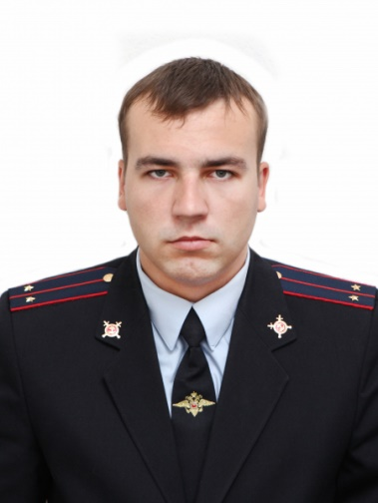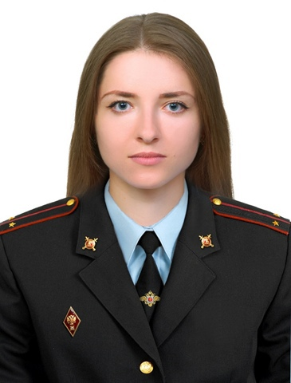

ИНСПЕКТОР ПДН ОУУП и ПДН Участковый уполномоченный полиции

Лейтенант полиции лейтенант полиции

МОРЕНКО АЛЕНА КОНЕВ АЛЕКСЕЙ

АНДРЕЕВНА ЮРЬЕВИЧ

Тел. 8-999-421-58-54 Тел. 8-999-421-58-55

Тел.р. 8(47244) 5-62-14. Тел.р. 8(47244) 5-64-34

Адрес: г. Строитель, Адрес: г. Строитель,

ул. Промышленная 34 каб. 15 переулок Советский д.1

График приема граждан: График приема граждан:

Вторник с 17.00 до 19.00 часов Понедельник с 10.00 до 12.00

Четверг с 17.00 до 19.00 часов Среда с 18.00 до 20.00

Суббота с 09.00 до 11.00 часов Воскресенье с 11.00 до 13.00